- 성상
  - 절차
    - 흰 배경에서 육안 관찰한다.
- 확인시험
  - 확인시험1
    - 절차
        - 함량시험에 따른다.
        - 함량시험 결과로부터 얻어진 검액과 표준액 크래마토그램의 주피크 유지시간을 비교한다.

2.2. 확인시험2
2.2.1. 절차
2.2.1.1. 함량시험의 검액을 사용한다.
2.2.1.2. 함량시험 결과로부터 얻어진 검액의 주피크 UV 흡광도와 표준액의 주피크 UV
흡광도의 동일 파장에서의 최대값, 최소값을 비교한다.
- 용출시험
  - 시험 정보
    - 표준품
        - 글리메피리드 2차 또는 1차 표준품
    - 시약
시약 | 등급 | 제조처 | Cat. 번호 | 추적번호
Monobasic potassium phosphate | AR | Sigma | 7778-77-0 | SP003
Phosphoric acid | AR | Daejung | 6532-4400 | LP011
Dibasic sodium phosphate, anhydrous | AR | Daejung | 7613-4400 | SS023
Monobasic sodium phosphate | AR | Wako | 192-02815 | SS012
Acetonitrile | HPLC | B&J | AH015-4 | LA002
Methanol | HPLC | B&J | AH230-4 | LM001
Sodium hydroxide | Extra Pure | SAMCHUN | S0610 | SS001
Milli-Q Water | N/A | Celltrion Pharm | N/A | N/A
Note: 위의 표에 있는 제조처의 시약을 사용하거나 이와 동등한 grade를 사용한다.
  - 10% 인산 조제
    - 인산 7 mL를 100mL 용량플라스크에 넣은 후, 50 mL의 물을 넣어 섞는다.
    - 방냉 후 물로 표선하여 채운다.
  - 1 N 수산화나트륨 조제
    - 물 1 L에 수산화나트륨 40 g을 넣고 녹인다.
  - 시험액 조제(pH 7.8인산완충액)
    - 인산이수소칼륨0.58 g 과 무수인산일수소나트륨 8.86 g을 취해 물을 넣어 녹여 1000 mL로 한 다음 10 % 인산이나 1 N 수산화나트륨으로 pH 7.8로 조정한다.
  - 이동상 조제
    - 0.5 g 인산이수소나트륨을 취해 500 mL의 물에 녹이고 10 % 인산으로 pH 2.1 – 2.7로 조절한다.
    - 아세토니트릴 500 mL을 추가로 넣고 교반한다.
  - 희석액 조제
    - 희석액1 조제: 아세토니트릴: 물 (9:1)
    - 희석액2 조제: 메탄올: 물 (1:1)
  - 표준액 조제
    - 글리메피리드 표준품 약 25.0 mg을 정밀하게 달아 200 mL 용량플라스크에 넣고 희석액1을 넣어 녹인 다음 표선한 후 섞는다.
    - 위 용액 4.0 mL 를 취하여 200 mL 용량플라스크에 넣은 다음 시험액으로 표선하고 섞는다.
    - 위 용액 15.0 mL를 50 mL 용량플라스크에 넣고 희석액2로 표선하고 섞는다.
  - 검액 조제
    - 각 용출 용기에 시험액 900 mL를 넣는다.
    - 각 용기에 정제를 하나씩 넣고, 아래의 용출 조건으로 용출기를 가동한다.
    - 용출 시험 개시 15분 후 시험액 10 mL를 취하여 2500 rpm으로 5분간 원심분리한다.
    - 상층액 3.0 mL를 취하여 10 mL 플라스크에 넣어 희석액 2로 표선한 후 섞는다.
  - 용출 조건
시험액 | pH 7.8 인산완충액
장치 | USP- II (패들법)
속도 (RPM) | 75 RPM
용량 | 900 mL
샘플링 시점 | 15 분
온도 | 37 ± 0.5 °C

  - 절차
    - 크로마토그래피 시스템에 따라 공시험액, 표준액 (5회), 검액, 표준액(브라켓팅)을 50 μL씩 주입하여 크로마토그램을 기록하고 피크면적을 측정한다.
  - 크로마토그래피 시스템
검출기 | UV 228 nm
칼럼 | 4mm × 12.5cm, 5µm packing L1
유량 | 1.0 mL/min
주입량 | 50 μL
  - 시스템 적합성
    - 표준액 5회 반복 주입에 따른 글리메피리드 피크면적의 상대표준편차는 2.0 % 이하이다.
    - 표준액의 글리메피리드 피크의 대칭계수는 2.0 이하이다.
  - 계산
% 용출률 = | A_{SAM} × W_{STD} × 4 × 15 × 900× 10 × P
 | A_{STD} × 200 × 200 × 50 × 3 × LC
A_{STD} : 표준액의 글리메피리드 피크면적 값
A_{SAM} : 검액의 글리메피리드 피크면적 값
W_{STD} : 글리메피리드 표준품의 무게(mg)
P : 글리메피리드 표준품의 함량(As is basis)(%)
LC : 이 약 1정 중 주성분 표시량

Note: S1이나 S2에서 결과가 형성되지 않는다면 3단계를 통해 계속해서 시험한다.
Stage | 검체 수 | 허용 기준
S1 | 6 | 개개 용출률은 *Q+5% 이상 ( Q = 80 %)
S2 | 6 | 12개 (S1+S2)의 평균 용출률은 Q 이상이며, Q-15% 미만의 것이 없다.
S3 | 12 | 24개(S1+S2+S3)의 평균 용출률은 Q 이상이며, Q-15% 미만인 정제가 2개를 넘지 않고, 어떠한 정제의 용출률도 Q-25% 보다 작지 않다.
*Q: Quantity, 각 모노그래프에 지시된 주성분의 용출량이며 표시량에 대해 %로 표현된다.

- Placebo Chromatogram (Placebo mixture 중 라우릴황산나트륨의 제조처 : Basf)
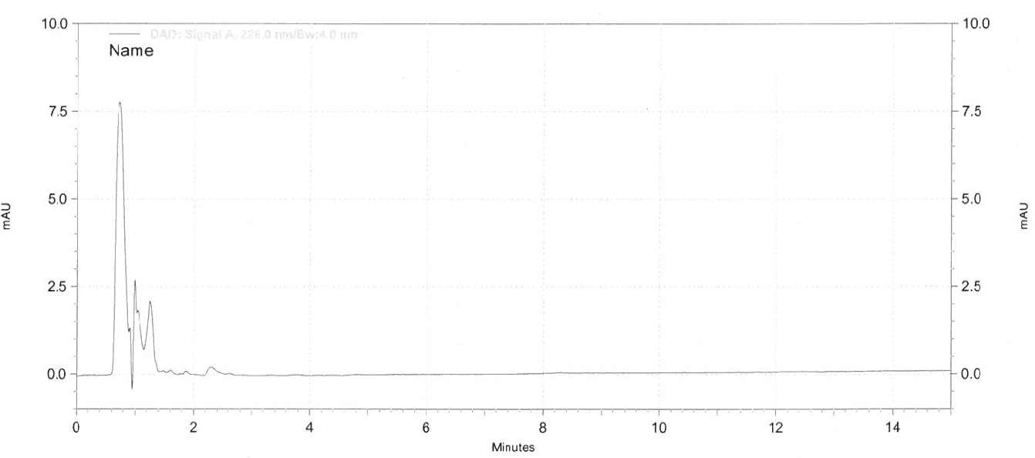
- Sample Chromatogram
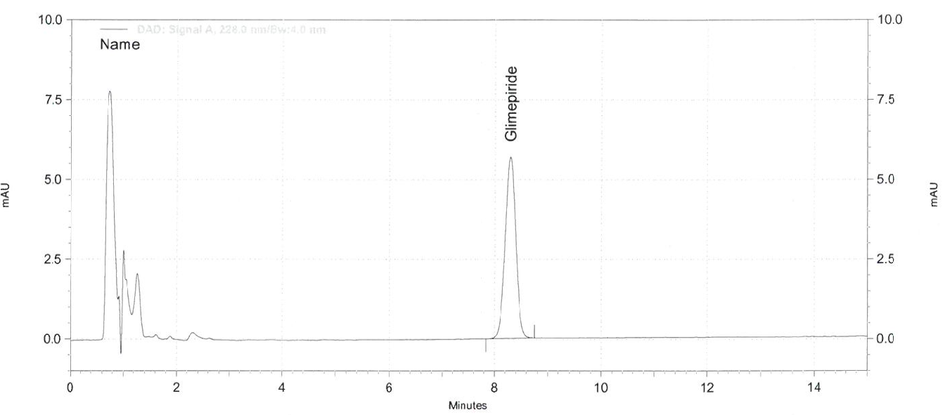

- 제제균일성(함량균일성)
Note: 글리메피리드가 포함된 용액은 24 시간 이내로 보관한다.
Note: 시험 정보, 10% 인산 조제, 희석액 조제, 이동상 조제, 시스템 적합성 용액 조제, 표준액 조제, 절차, 시스템 적합성은 함량 시험을 따른다.
  - 검액 조제
    - 검체 1정을 20 mL 용량플라스크에 넣은 후 물 약 2 mL을 넣고 녹인다.
    - 용량플라스크에 약 14 mL 아세토니트릴을 넣고 회전식 교반기를 사용하여 섞어준다.
    - 위 액을 20 ℃가 넘지 않는 수욕조에서 가끔씩 흔들어 주며 5 – 10 분 초음파 추출한 후 실온으로 방냉한다.
    - 아세토니트릴로 표선하고 필터하여 사용한다.
  - 크로마토그래피 시스템
검출기 | UV 228 nm
칼럼 | 4mm × 12.5cm, 5µm packing L1
유량 | 1 mL/min
주입량 | 10 μL
  - 계산
% 함량 = | A_{SAM} × W_{STD} × 20 × P
 | A_{STD} × 200 × LC
A_{STD} : 표준액의 글리메피리드 피크면적
A_{SAM} : 검액의 글리메피리드 피크면적
W_{STD} : 글리메피리드 표준품의 무게(mg)
P : 글리메피리드 표준품의 함량(As is basis)(%)
LC : 이 약 1 정 중 주성분 표시량
  - 판정값 (AV)
    - 다음 식에 따라 판정값을 계산한다.
판정값 (AV) = | M – $\overline{X}$ | + ks
        - k가 판정계수일 때 시험한 검체의 수가 10개라면 k = 2.4, 시험한 검체의 수가 30개라면 k = 2.0
        - s = 표준편차
        - 개개 함량(표시량에 대하여 %로 표시한)의 평균 $\overline{X}$ 를 계산하여 기록한다.
        - 다음과 같이 M 값을 구한다.
- 98.5% ≤ $\overline{X}$ ≤ 101.5% 이면, M = $\overline{X}$
- $\overline{X}$ < 98.5% 이면, M = 98.5%
- $\overline{X}$ > 101.5% 이면, M = 101.5%
    - M, $\overline{X}$, k, s 값을 대입하여 판정값(AV)을 계산한다.
    - 처음 10개 검체의 판정값이 판정값의 최대 허용한도(L1 = 15.0) L1%와 같거나 미만일 경우, 제제 균일성 조건을 충족한다.
    - 만약 판정값이 L1%를 넘을 경우, 추가 검체 20개를 가지고 같은 방법으로 시험하여 판정값을 계산한다. 30개 검체의 최종 판정값이 L1%이하인 경우, 개개 제제의 함량이 함량 균일성의 판정값의 계산의 항에 표시된 (1-L2 x 0.01) M 이상이며 또한 (1+L2 x 0.01) M을 초과하는 것이 없을 때 조건을 충족한다. 따로 규정이 없는 한, L1은 15.0, L2는 25.0이다.

- 함량시험
  - 시험 정보
Note: 글리메피리드가 포함된 용액은 24시간 이내로 보관한다.
    - 표준품
        - 글리메피리드 2차 또는 1차 표준품
        - 글리메피리드설폰아미드(Glimepiride related compound B)
        - 글리메피리드우레탄(Glimepiride related compound C)
    - 시약
시약 | 등급 | 제조처 | Cat. 번호 | 추적번호
Monobasic sodium phosphate | AR | Wako | 192-02815 | SS012
Phosphoric acid | AR | Daejung | 6532-4400 | LP011
Acetonitrile | HPLC | B&J | 75-05-8 | LA002
Milli-Q Water | N/A | Celltrion Pharm | N/A | N/A
Note: 위의 표에 있는 제조처의 시약을 사용하거나 이와 동등한 grade를 사용한다.
  - 10% 인산 조제
    - 인산 7 mL를 100mL 용량플라스크에 넣은 후, 50mL의 물을 넣어 섞는다.
    - 방냉 후 물로 표선하여 채운다.
  - 희석액 조제
    - 아세토니트릴: 물 (9 : 1)
  - 이동상 조제
    - 0.5 g 인산이수소나트륨을 취해 500 mL의 물에 녹이고 10 % 인산으로 pH 2.1 – 2.7로 조절한다.
    - 아세토니트릴 500 mL을 추가로 넣고 교반한다.
  - 시스템 적합성 용액 조제
    - 10 mL 용량플라스크에 글리메피리드 10 mg을 넣어 희석액으로 녹인 후 표선하고 섞는다.
    - 10 mL 용량플라스크에 글리메피리드설폰아미드(Glimepiride related compound B), 글리메피리드우레탄(Glimepiride related compound C)를 각각 1 mg 씩 넣어 희석액으로 녹이고 표선한 후 섞는다.
    - 10 mL 용량플라스크에 항목 5.5.1.의 액 1 mL와 항목 5.5.2.의 액 2 mL를 취해 넣고 희석액으로 표선한다.
  - 표준액 조제
    - 글리메피리드 표준품 20.0 mg을 정밀하게 달아 200 mL 용량플라스크에 넣고 희석액을 넣어 녹인 다음 표선한 후 섞는다.
  - 검액 조제

    - 검체 5 정의 무게를 측정한다. 이 약을 100 mL 용량플라스크에 넣은 후 물 약 10 mL을 넣고 녹인다.
    - 용량플라스크에 약 70 mL 아세토니트릴을 넣고 회전식 교반기를 사용하여 섞어준다.
    - 위 액을 20 ℃ 가 넘지 않는 수욕조에서 가끔씩 흔들어 주며 5 – 10 분 초음파 추출한 후 실온으로 방냉한다.
    - 아세토니트릴로 표선하고 섞은 후 필터하여 검액으로 사용한다.
  - 절차
    - 크로마토그래피 시스템에 따라 공시험액, 시스템 적합성 용액, 표준액(5회), 검액, 표준액(브라켓팅)을 10 μL씩 주입하여 크로마토그램을 기록하고 피크면적을 측정한다.
  - 크로마토그래피 시스템
검출기 | UV 228 nm  확인시험2 를 위하여 DAD검출기를 200 - 340nm의 범위에서 사용
칼럼 | 4mm × 12.5cm, 5µm packing L1
유량 | 1 mL/min
주입량 | 10 μL

  - 시스템 적합성
Note: 글리메피리드설폰아미드(Glimepiride related compound B)와 글리메피리드우레탄 (Glimepiride related compound C)와 글리메피리드(Glimepirid) 의 RRT는 각 0.25, 0.35, 1.0 이다.
    - 시스템 적합성 용액의 글리메피리드설폰아미드와 글리메피리드우레탄 피크 사이의 분리도는 1.5 이상이다.
    - 시스템 적합성 용액의 글리메피리드 피크의 대칭계수는 2.0 이하이다.
    - 표준액 5회 반복 주입에 따른 글리메피리드 피크면적의 상대표준편차는 2.0 % 이하이다.
  - 계산
% 함량 = | A_{SAM} × W_{STD} × 100 × AW × P
 | A_{STD} × 200 × W_{SAM} × LC
A_{STD} : 표준액의 글리메피리드 피크면적
A_{SAM} : 검액의 글리메피리드 피크면적
W_{STD} : 표준품 취한 양(mg)
W_{SAM} : 검체 취한 양(mg)
AW : 이 약 1정의 평균질량(mg)
P : 글리메피리드 표준품의 함량(As is basis)(%)
LC : 1정 중 글리메피리드의 표시량(mg)

- 유연물질
Note: 글리메피리드가 포함된 용액은 24 시간 이내로 보관한다.
  - 시험 정보
    - 표준품
        - 글리메피리드 2 차 또는 1 차 표준품
        - 글리메피리드설폰아미드(Glimepiride related compound B)
        - 글리메피리드우레탄(Glimepiride related compound C)
    - 시약
시약 | 등급 | 제조처 | Cat. 번호 | 추적번호
Monobasic sodium phosphate | AR | Wako | 192-02815 | SS012
Phosphoric acid | AR | Daejung | 6532-4400 | LP011
Acetonitrile | HPLC | B&J | AH015-4 | LA002
Milli-Q Water | N/A | Celltrion Phama | N/A | N/A
Note: 위의 표에 있는 제조처의 시약을 사용하거나 이와 동등한 grade를 사용한다.
  - 10% 인산 조제
    - 인산 7 mL를 100mL 용량플라스크에 넣은 후, 50mL의 물을 넣어 섞는다.
    - 방냉 후 물로 표선하여 채운다.
  - 희석액 조제
    - 아세토니트릴: 물 (9 : 1)
  - 이동상 조제
    - 0.5 g 인산이수소나트륨을 취해 500 mL의 물에 녹이고 10 % 인산으로 pH 2.1 – 2.7로 조절한다.
    - 아세토니트릴 500 mL을 추가로 넣고 교반한다.
  - 시스템적합성 용액 조제
    - 10 mL 용량플라스크에 글리메피리드 4 mg를 넣어 희석액으로 녹인 후 표선하고 섞는다.
    - 10 mL 용량플라스크에 글리메피리드설폰아미드(Glimepiride related compound B), 글리메피리드우레탄 (Glimepiride related compound C)를 각각 1 mg씩 넣어 희석액 으로 녹인 후 표선하고 섞는다.
    - 100 mL 용량플라스크에 항목 6.5.1.의 액 1 mL 와 항목 6.5.2.의 액 2 mL를 취해 넣고 희석액으로 표선 한다.
  - 감도 용액 조제
    - 시스템 적합성 용액 5.0 mL 를 취해 100mL 용량플라스크에 넣고 희석액으로 표선한 후 섞는다.
  - 검액 조제
    - 이 약 10 정 이상을 달아 믹서기를 이용하여 약 15초간 곱게 분쇄하거나 유발, 유봉을 사용하여 고운 가루로 한다.
    - 200 mL 용량플라스크에 글리메피리드 20 mg 해당량 (검체 약 1730 mg)을 정밀하게 달아 넣는다.
    - 희석액을 넣어 20 ℃ 가 넘지 않는 수욕조에서 가끔씩 흔들어 주며 5 - 10분 동안 초음파로 추출하고 실온으로 방냉한 후 희석액으로 표선하여 섞는다.
    - 위 액 10 mL를 취해 2500 rpm으로 5 분간 원심 분리한 후 상층액을 검액으로 한다.
  - 절차
    - 크로마토그래피 시스템에 따라 공시험액, 감도 용액(1회), 시스템적합성 용액 (5회), 검액, 시스템적합성 용액(브라켓팅)을 10 μL씩 주입하여 크로마토그램을 기록하고 피크면적을 측정한다.
  - 크로마토그래피 시스템
검출기 | UV 228 nm
칼럼 | 4mm × 25 cm, 5µm packing L1
유량 | 1 mL/min
주입량 | 10 μL
분석 시간 | 글리메피리드(Glimepiride) 피크 RT 의 적어도 두 배 이상
  - 시스템적합성
    - 시스템적합성용액의 Glimepiride related compound B와 Glimepiride related compound C 피크 사이의 분리도는 4 이상이다.
Note: 글리메피리드설폰아미드(Glimepiride related compound B)와 글리메피리드우레탄 (Glimepiride related compound C)와 글리메피리드(Glimepirid) 의 RRT는 각 0.2, 0.3, 1.0 이다.
    - 시스템 적합성 용액 5회 반복 주입에 따른 글리메피리드 피크면적의 상대 표준편차는 2.0 % 이하이다.
    - 감도용액에서 글리메피리드설폰아미드 (Glimepiride related compound B)와 글리메피리드우레탄(Glimepiride related compound C)의 S/N은 10이상이다.
  - Placebo peak 상대 유지시간(Placebo mixture 중 라우릴황산나트륨의 제조처 : Miwon 상사)
Placebo | RRT (상대유지시간)
청색2호 알루미늄레이크 | 0.08
라우릴황산나트륨 | 0.19
라우릴황산나트륨 | 0.56
라우릴황산나트륨 | 0.67
라우릴황산나트륨 | 1.81
    - 위의 표에 있는 RRT에 해당하는 Peak들은 Placebo Peak 이므로 제외한다. 또한 Placebo Peak의 Area 값은 검액의 모든 피크 면적의 합에서도 제외한다.
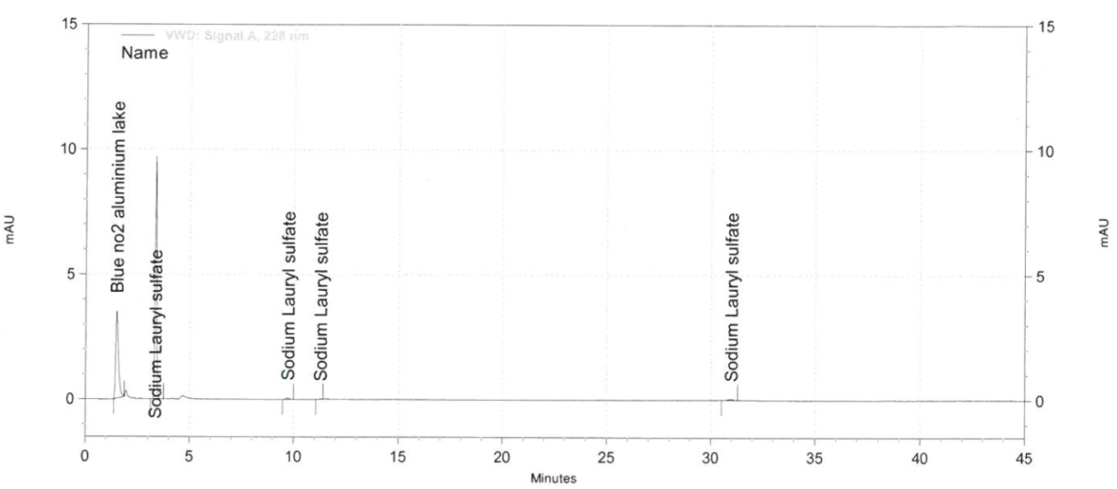

  - Placebo peak 상대 유지시간(Placebo mixture 중 라우릴황산나트륨 제조처: Basf)
Placebo | RRT (상대유지시간)
청색2호 알루미늄레이크 | 0.07
라우릴황산나트륨 | 0.69
    - 위의 표에 있는 RRT에 해당하는 Peak들은 Placebo Peak 이므로 제외한다. 또한 Placebo Peak의 Area 값은 검액의 모든 피크 면적의 합에서도 제외한다.
- Placebo Chromatogram (Placebo mixture 중 라우릴황산나트륨의 제조처 : Basf)
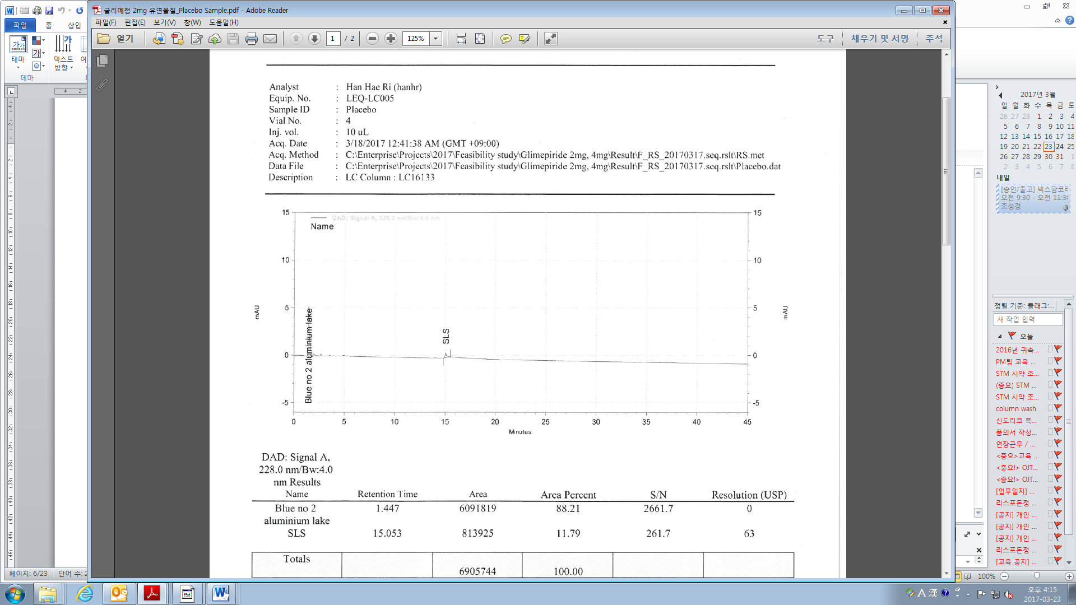
- Sample Chromatogram
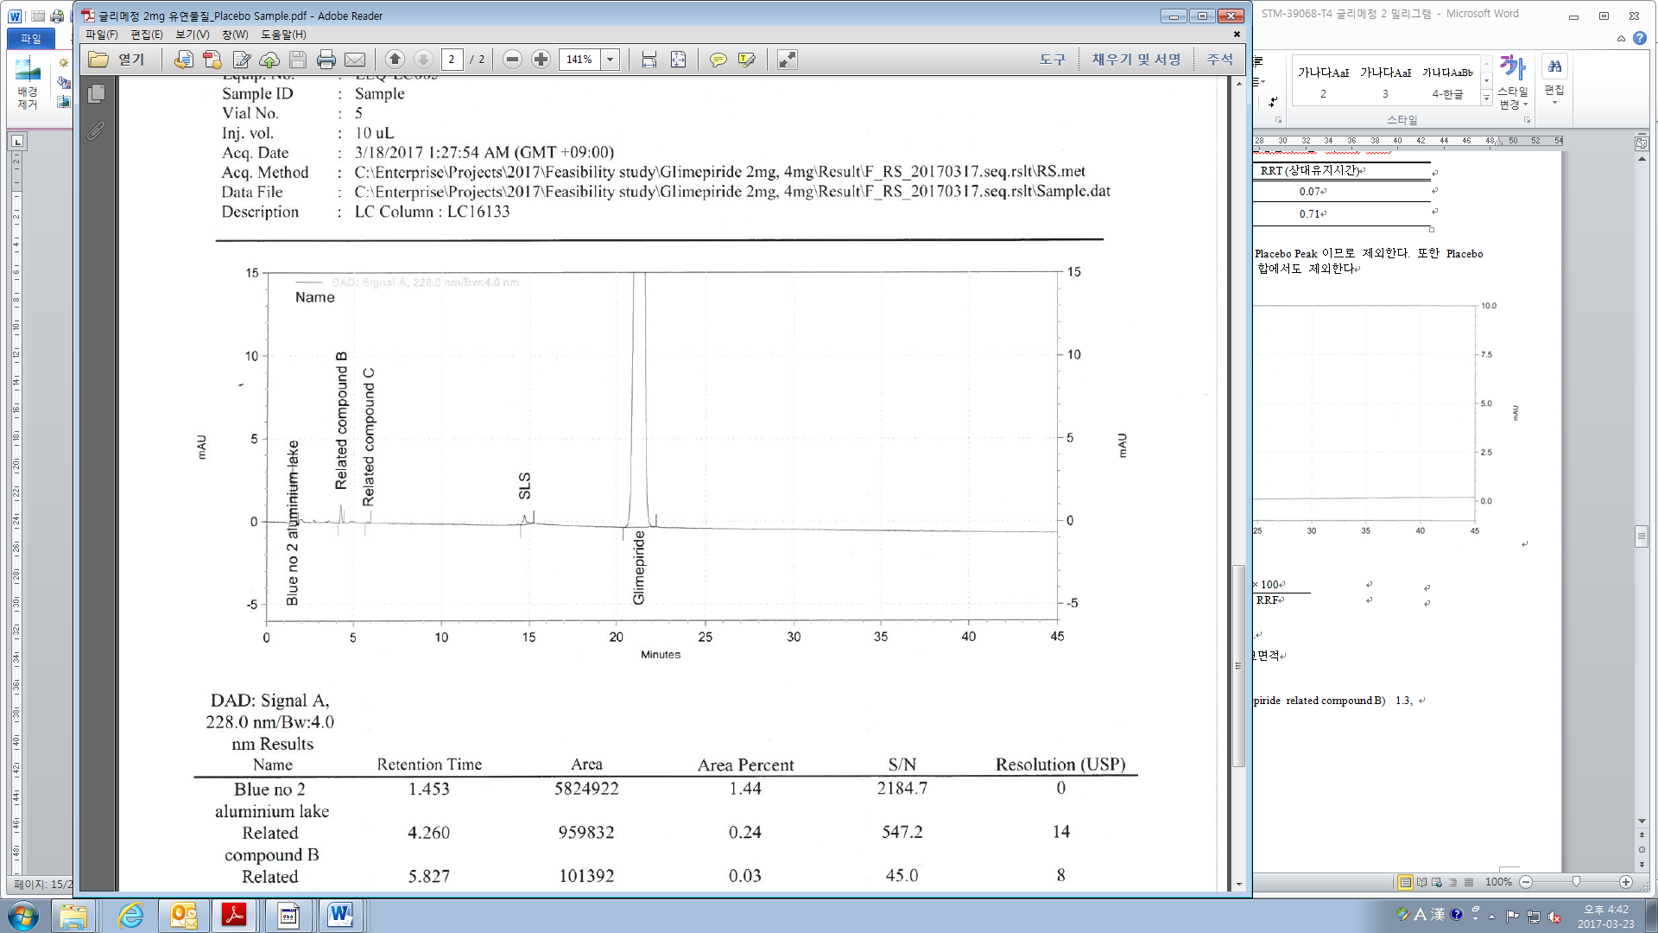

  - 계산
% 개개유연물질의 양 = | A_{IM} × 100
 | A_{T} × RRF

Note: 전체 유연물질 계산시 0.1 % 이하는 무시한다.
A_{IM} : 검액에 포함된 각각의 유연물질 피크면적
A_{T} : 검액의 모든 피크면적의 합
RRF(상대반응계수) : 글리메피리드설폰아미드(Glimepiride related compound B) 1.3
글리메피리드우레탄(Glimepiride related compound C) 1.0
개개 유연물질 1.0

